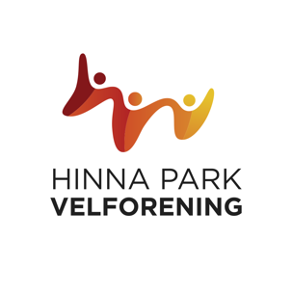 Hinna Park velforening.

Til medlemmer. C/O Harald Krohn-Pettersen Laberget 50 4020 Stavanger
Mobil 93039237
E-post: haraldkp@lyse.net
Org. nr. 921013787

Hinna, 11. april 2020.

Årsmøte 2019

Vi meddeler i henhold velforeningens vedtekter at årsmøte er fastsatt til

Torsdag 07. mai 2020 KL. 19.00 i lokalene Fjordpiren (kantinen).

Saker som ønskes behandlet må være sendt styret v/leder i hende innen fredag 22.april 2020.

En sak som fremmes for årsmøte må inneholde overskrift, forklarende tekst hva saken
angår og forslag til vedtak.

Videre må den være datert og underskrevet av forslagsstiller.
